

昌黎县人民法院
2017年10月

目 录

第一部分昌黎县人民法院概况
一、主要职能
二、机构设置
第二部分2016年度昌黎县人民法院部门决算表
一、收入支出决算总表
二、收入决算表
三、支出决算表
四、财政拨款收入支出决算总表
五、一般公共预算财政拨款支出决算表
六、一般公共预算财政拨款基本支出决算表
七、政府性基金预算财政拨款收入支出决算表
八、国有资本经营预算财政拨款支出决算表
九、“三公”经费及相关信息统计表
十、政府采购情况表
第三部分2016年度省财政厅部门决算情况说明
一、2016年度收入支出总表情况说明
二、2016年度一般公共预算财政拨款支出情况说明
三、2016年一般公共预算财政拨款基本支出情况说明
四、2016年一般公共预算财政拨款“三公”经费支出情况说明
五、2016年度政府性基金预算财政拨款收入支出情况说明
六、2016年预算绩效情况说明
七、2016年度其他重要事项情况说明
第四部分名词解释

一、主要职能
昌黎县人民法院是国家的审判机构、在县委的领导和上级法院的监督指导下，依法独立行使审 判权，对县人民代表大会及其常务委员会负责并报告工作。主要职责是：
（一）依法审判法律规定由基层人民法院管辖的或由上级人民法院指定本院管辖的刑事、民事、行政等第一审案件。
（二）依法审判有关人民法院移送的刑事、民事、行政等第一审案件。
（三）审理不服本院生效裁判的各类申诉和再审申请、审判由上级法院指令本院再审以及由本院决定再审的案件。
（四）依法受理和审查各类告诉、申诉案件；申诉案件；接待、处理群众来信来访；对案件审理进行全程跟踪监督。
（五）依法办理发生法律效力的民事、行政案件判决和裁定的执行事项及刑事案件判决和裁定中有关财产补发的执行事项；办理法律规定由法院执行的非诉执行事项。
（六）指导基层民调组织的民事调解工作。
（七）依法行使司法协助事项
（八）办理行使司法协助事项
（九）负责审判工作的调查研究、经验总结，向相关机关提出司法建议。
（十）对本院法官和其他工作人员进行思想政治教育、组织专业培训；依权管理法官和其他工作人员；协助县主管理全院机构设置、人员编制工作。
（十一）管理人民法院的有关经费和物资装备
（十二）在审判工作中宣传法制，教育公民忠于社会主义祖国，自觉遵守宪法、法律和社会公德。
（十三）警卫法庭，押解人犯，送达法律文书；维护本机关工作秩序；协助上级法院死刑执行工作。
二、机构设置
根据上述职责，昌黎县人民法院机关内设23个职能机购。我单位为一级预算单位，无下级预算单位。

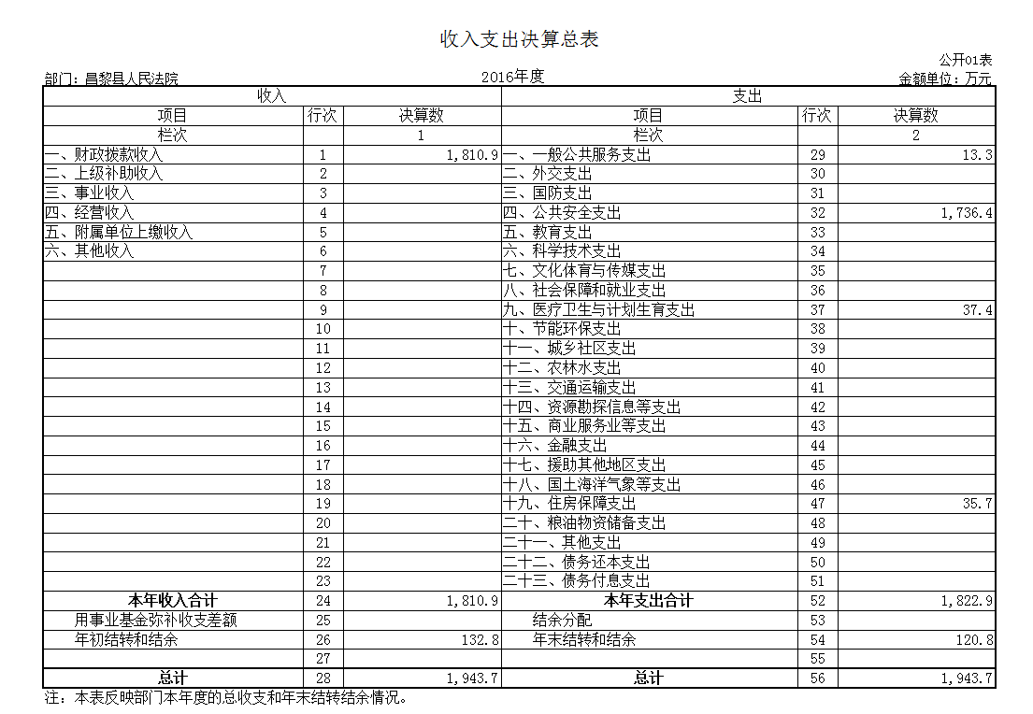
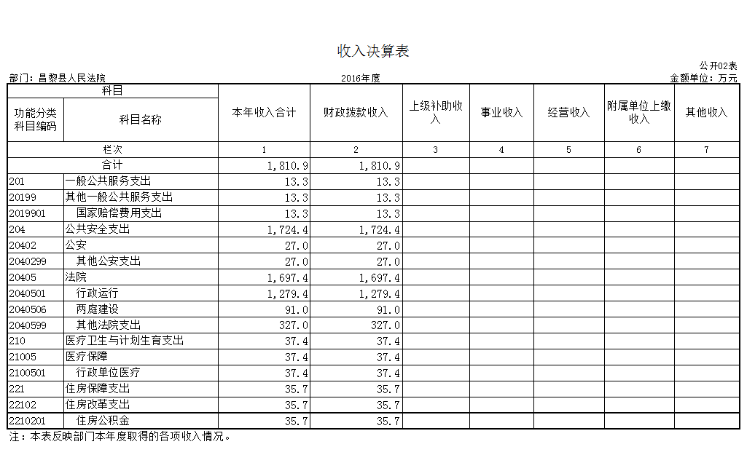

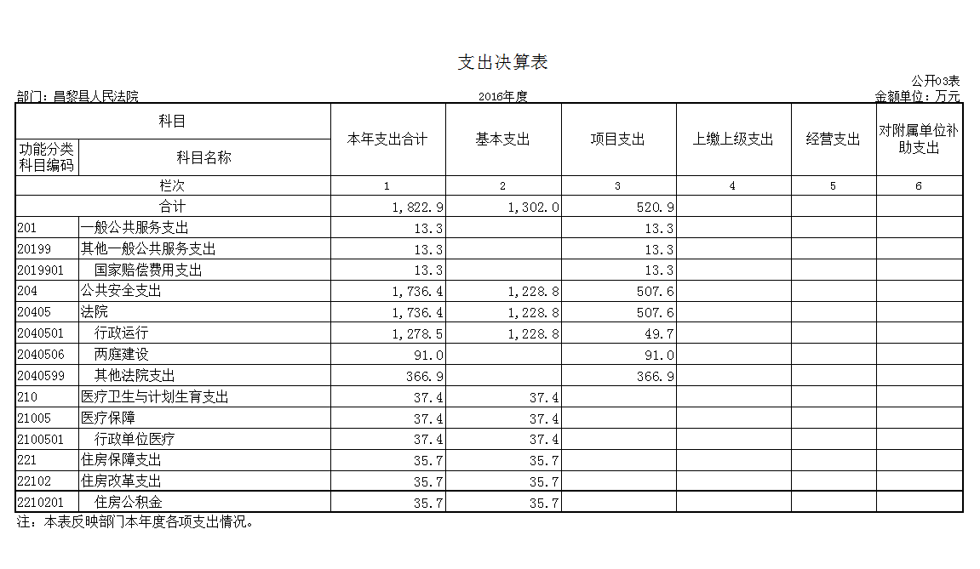

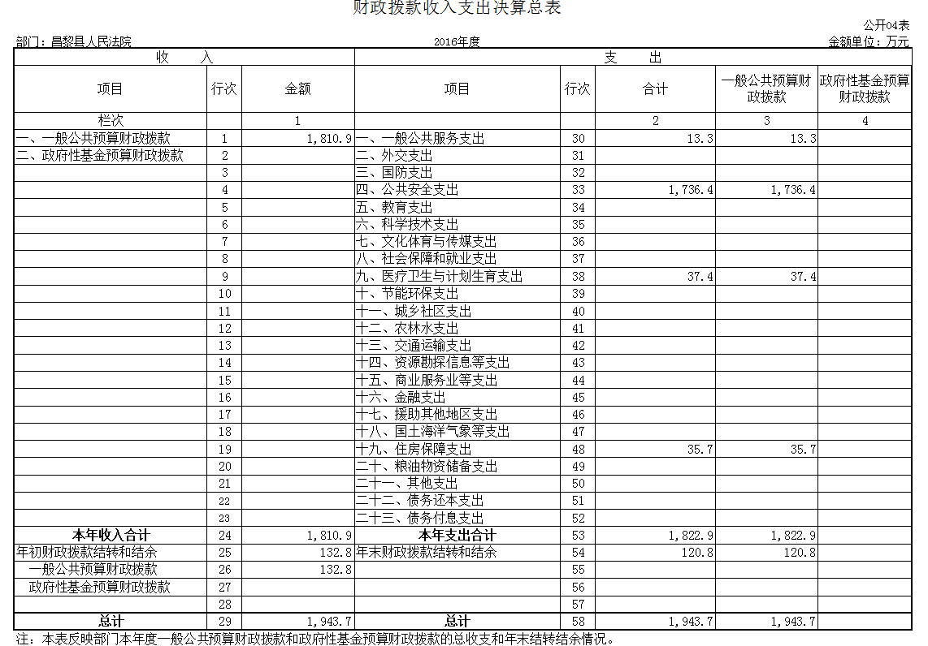
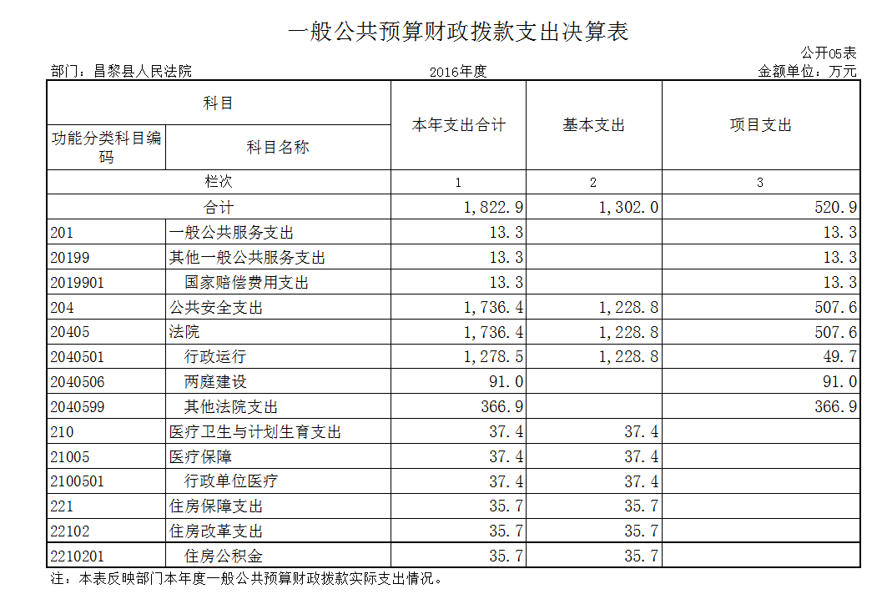
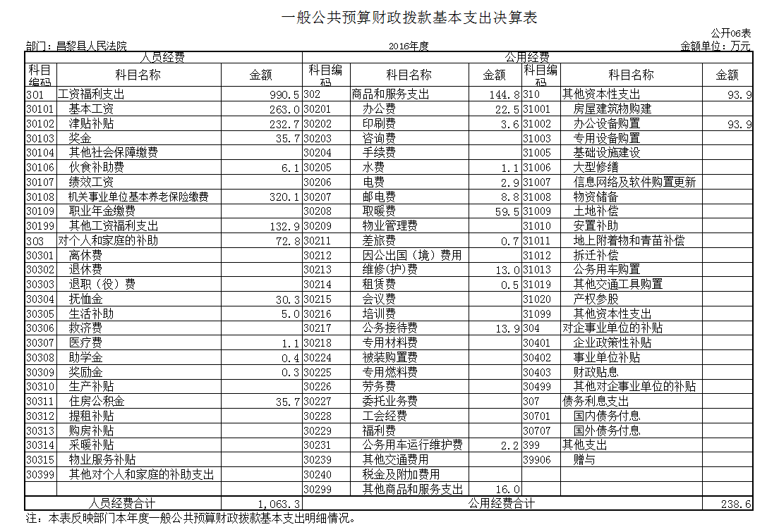

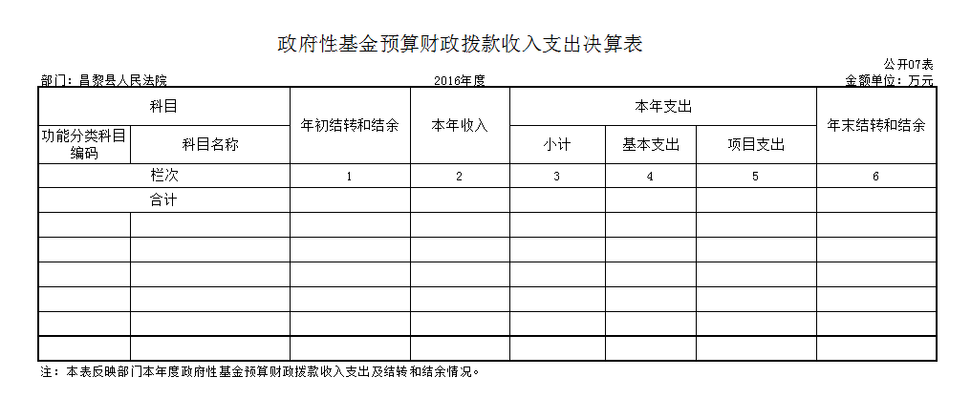
说明：昌黎县人民法院没有政府性基金收入，也没有使用政府性基金安排的支出，故本表无数据。

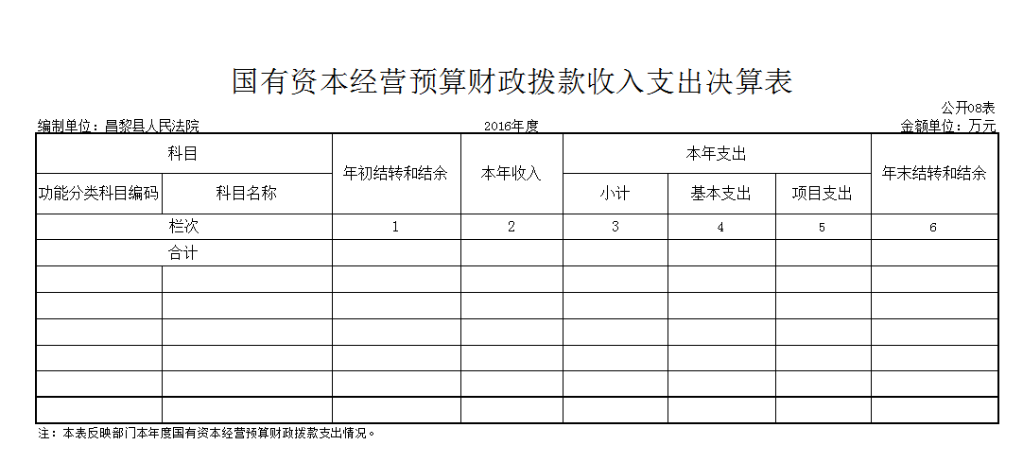
说明：昌黎县人民法院没有国有资本经营预算财政拨款安排的支出，故本表无数据。

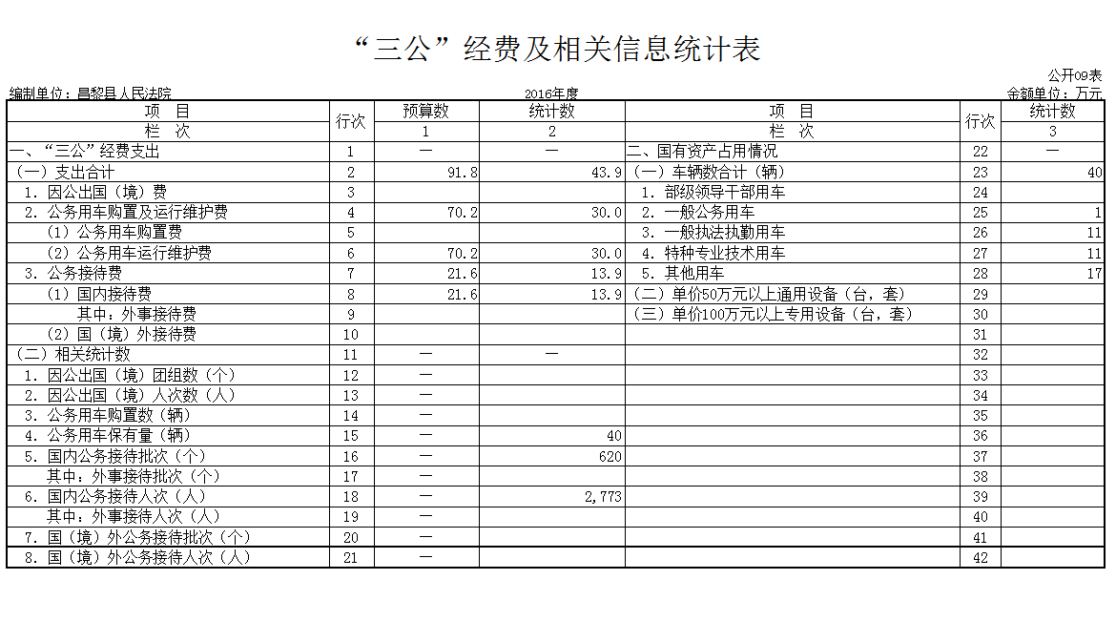

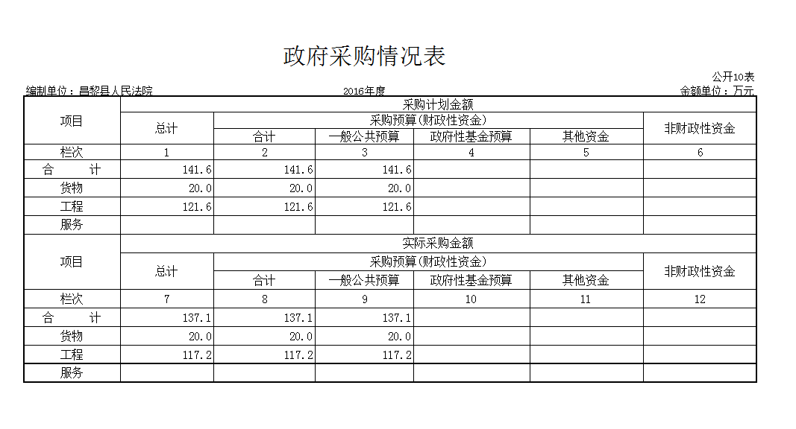

一、2016年度收入支出决算总表情况说明
昌黎县人民法院2016年决算收入总计1943.7万元，决算支出总计1943.7万元。较2015年决算收支总计分别增加283.8万元，增长 17.10 %。决算收入总计中，含年初结转和结余 132.8万元；
二、2016年度收入决算情况说明
本年财政拨款收入合计 1810.9 万元，收入是当年县财政安排的资金。较2015年决算增加 445.9万元，增长32.67%，主要原因是较上年增加“国家赔偿 ”项目及“办案专款”金额增加，财政拨款收入增加。
三、2016年度支出决算情况说明
本年支出合计1822.9 万元，其中：基本支出1302万元，占71.42% ；项目支出 520.9万元，占 28.58%.较2015年度支出决算1527.1万元，增加295.8万元，增长16.23%。
四、2016年财政拨款收入支出决算总表情况说明
昌黎县人民法院2016年度财政拨款收入决算总计1943.7万元，财政拨款支出决算总计 1943.7 万元。与2015年相比，收支总计增加283.8万元，增长17.10 %。财政拨款收入决算总计中含年初财政拨款结转和结余132.8万元，财政拨款支出总计中含年末财政拨款结转120.8万元。
五、2016年度一般公共预算财政拨款支出决算情况说明
- 财政拨款支出决算与年初预算数对比情况
昌黎县人民法院2016年度财政拨款支出年初预算为1948.31万元，本年支出决算为1822.9万元，占年初预算的 93.56 %。主要原因是部分装备款项目资金。与2015年相比，财政拨款支出增加293.8万元，增长17.1%。
其中：基本支出1301.9万元，占年初预算 98.44 %，主要为人员经费及日常公用经费有所减少；项目支出520.92万元，占年初预算83.24%。
- 财政拨款支出决算结构
昌黎县人民法院2016年度财政拨款支出 1822.9万元，按功能分类主要用于以下方面：一般公共服务（类）支出 13.3 万元；公共安全支出1736.4 万元；医疗卫生与计划生育支出37.4万元；住房保障支出35.7万元。
- 一般公共服务支出（类）13.3万元，用于国家赔偿资金。
- 公共安全支出1736.4万元，主要用于人员经费、商品服务支出及其他资本性支出。
- 医疗卫生和计划生育支出37.4万元，用于单位部分缴纳的在职人员医疗保险费用。
- 住房保障支出35.7万元，缴纳单位部分的在职职工住房公积金。
- 一般公共预算财政拨款基本支出情况说明。
- 昌黎县人民法院2016年度一般公共预算财政拨款基本支出1301.9万元，支出具体情况如下：
- 工资福利支出990.5万元，比2015年增加了142.5万元.增长116.8%,较年初预算数较少7.5万元，占年初预算的99.24% 。
- 商品和服务支出 144.8 万元，较2015年决算数增加85.9万元，增长 68.57 %，较年初预算数较少133.81万元，占年初预算的51.97%.
- 对个人和家庭的补助支出72.8万元，较2015年决算数增加34.6万元，增长190.58%，超出年初预算数26.92万元，占年初预算的158%，主要原因是离退休人员死亡，抚恤金增加。
- 其他资本性支出93.9万元，较2015年决算数增加81.8万元，增长676.03%。超出年初预算数39.7万元，占年初预算的 173 %。
六、2016年度一般公共预算财政拨款“三公”经费支出情况说明
2016年，在做各项工作的前提下，节省各项开支，尤其是严格控制“三公”经费的支出，全年一般公开预算财政拨款“三公”经费支出合计 43.9 万元。近四年来，“三公”经费支出逐年减少，体现了认真落实中央八项规定精神和厉行节约要求，管理制度不断完善，“三公”经费支出得到了有限控制，实现了只减不增的目标。
全年发生因公出国（境）费0万元；全年发生公务用车购置及运行维护费 30万元（2016年度未购置公务用车，支出全部为公务用车维护费）。比2015年决算减少 37 万元，减少 55.22 %。全年发生公务接待费13.9 万元（2016年度公务接待620批次，合计接待2773人次），较预算压减7.7万元，减少35.69%，比2015年决算少7.2万元，减少 34.12 %。
七、2016年度昌黎县人民法院预算绩效管理工作开展情况说明
- 预算绩效管理工作开展情况
根据县财政预算绩效管理要求，昌黎县人民法院以“部门职责-工作活动”为依据，确定部门预算项目和预算额度，清晰描述预算项目开支范围和内容，确定预算项目的绩效目标、绩效指标和评价标准，为预算绩效控制、绩效分析、绩效评价打下好的基础。
（二）预算项目绩效评价开展情况
按照县财政绩效管理要求，昌黎县人民法院对2016年初确定的部门一般公共预算支出项目全面开展了绩效自评。昌黎县人民法院决算项目4项，共涉及预算资金625.82万元。绩效自评覆盖率到100%。
（三）预算项目绩效自评选例
“国家赔偿”项目。该项目年初预算安排13.3万元，截止年末实际支出13.3万元。通过项目实施，完成了对该当事人的国家赔偿。昌黎县人民法院自评得分100%，较好的实现了预算项目绩效目标。
（四）开展预算项目绩效评价发现的主要问题及对策
通过实施预算项目绩效评价发现，预算项目绩效目标设定还需进一步详尽，绩效指标应充分体现“结果”导向原则。做好项目绩效目标设定工作，将绩效目标设定从“支出完成”和“实现产出”向注重“全面结果”的评价重点转变；二是完善项目绩效指标设定，进一步探索更具科学性和可操作性的绩效分析、绩效考核指标体系。
八、2016年度其他重要事项情况说明
机关运行经费支出情况的说明
昌黎县人民法院2016年度机关运行经费支出238.6 万元，比2015年增加140.6万元，增长58.92%。主要原因是业务（案件）比2015年增长，印刷费、纸张、电费等基本办公费上涨。
（二）政府采购支出情况
昌黎县人民法院2016年度政府采购支出总额137.1万元，其中：政府采购货物支出 20万元、政府采购工程支出117.2万元、政府采购服务支出 0万元。
（三）国有资产占用情况
截至2016年12月31日，本单位共有车辆40 辆，其中，一般公务用车 1 辆。

- 财政拨款收入：指本年度从县级财政部门取得的财政拨款。
- 年初结转和结余：指以前年度尚未完成、结转到本年仍按原规定用途继续使用的资金。
- 年末结转和结余：指本年度或以前年度预算安排因客观条件发生变化无法按原计划实施，需要延迟到以后年度按有关规定继续使用的资金。
- 基本支出：指为保障机构正常运转、完成日常工作任务而发生的人员支出和公用支出。
- 项目支出：指在基本支出之外为完成特定执政任务和事业发展目标所发生的支出。
- “三公”经费：财政预决算管理的“三公”经费指部门用材质拨款安排的因公出国（境）费、公务用车购置及运行维护费和公务接待费。其中，因公出国（境）费反映单位公务出国（境）的国际旅费、国外城市间交通费、住宿费、伙食费、培训费、公杂费等支出;公务用车购置及运行维护费反映单位公务用车购置支出（含车辆购置税）及租用费、燃料费、维修费、过路过桥费、保险费、安全奖励费用等支出；公务接待费反映单位按规定开支的各类公务接待（含外宾接待）支出。
- 其他交通费用：指单位除公务用车运行维护费以外的其他交通费用。主要是县机关及参公事业单位发放的公务交通补贴等。
- 机关运行经费：指为保障行政单位（包括参照公务员管理的事业单位）运行用于购买货物和服务的各项资金，包括办公及印刷费、邮电费、差旅费、会议费、福利费、日常维修费、专用材料以及一般设备购置费、办公用房水电费、办公用房取暖费、办公用房物业管理费、公务用车运行维护费以及其他费用。
- 住房改革支出：反映行政事业单位用财政拨款资金和其他等安排的住房改革支出。
- 国家赔偿费用支出：是指国家机关及其工作人员因行使职权给公民、法人及其他组织的人身权或财产权造成损害，依法应给予的赔偿，国家赔偿由侵权的国家机关履行赔偿义务。

